2015年全国统一高考化学试卷（新课标Ⅱ）
一、选择题（共7小题，每小题6分，满分42分）
1．（6分）食品干燥剂应无毒、无味、无腐蚀性及环境友好．下列说法错误的是（ ）
A．硅胶可用作食品干燥剂
B．P₂O₅不可用作食品干燥剂
C．六水合氯化钙可用作食品干燥剂
D．加工后具有吸水性的植物纤维可用作食品干燥剂
2．（6分）某羧酸酯的分子式为C₁₈H₂₆O₅，1mol该酯完全水解可得到1mol羧酸和2mol乙醇，该羧酸的分子式为（ ）
A．C₁₄H₁₈O₅ B．C₁₄H₁₆O₄ C．C₁₆H₂₂O₅ D．C₁₆H₂₀O₅
3．（6分）原子序数依次增大的元素a、b、c、d，它们的最外层电子数分别为1、6、7、1．a﹣的电子层结构与氦相同，b和c的次外层有8个电子，c﹣和d⁺的电子层结构相同．下列叙述错误的是（ ）
A．a和其他3种元素均能形成共价化合物
B．元素的非金属性次序为c＞b＞a
C．d和其他3种元素均能形成离子化合物
D．元素a、b、c各自最高和最低化合价的代数和分别为0、4、6
4．（6分）N_{A}代表阿伏加德罗常数的值．下列叙述正确的是（ ）
A．60g丙醇中存在的共价键总数为10N_{A}
B．1L 0.1mol•L^{﹣1}的NaHCO₃溶液中HCO₃﹣和CO₃^{2﹣}离子数之和为0.1N_{A}
C．钠在空气中燃烧可生成多种氧化物．23g钠充分燃烧时转移电子数为1N_{A}
D．235g核素₉₂²³⁵U发生裂变反应：₉₂²³⁵U+₀¹n₃₈⁹⁰Sr+₅₄¹³⁶Xe+10₀¹n净产生的中子（₀¹n）数为10N_{A}
5．（6分）分子式为C₅H₁₀O₂且可与碳酸氢钠溶液反应放出气体的有机化合物有（ ）
A．3种 B．4种 C．5种 D．6种
6．（6分）海水开发利用的部分过程如图所示．下列说法错误的是（ ）
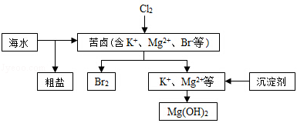
A．向苦卤中通入Cl₂是为了提取溴
B．粗盐可采用除杂和重结晶等过程提纯
C．工业生产常选用NaOH作为沉淀剂
D．富集溴一般先用空气和水蒸气吹出单质溴，再用SO₂将其还原吸收
7．（6分）用图所示装置进行下列实验：将①中溶液滴入②中，预测的现象与实际相符的是（ ）
选项 | ①中物质 | ②中物质 | 预测②中的现象
A | 稀盐酸 | 碳酸钠与氢氧化钠的混合溶液 | 立即产生气泡
B | 浓硝酸 | 用砂纸打磨过的铝条 | 产生红棕色气体
C | 氯化铝溶液 | 浓氢氧化钠溶液 | 产生大量白色沉淀
D | 草酸溶液 | 高锰酸钾酸性溶液 | 溶液逐渐褪色
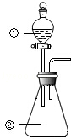
A．A B．B C．C D．D

二、解答题
8．（14分）酸性锌锰干电池是一种一次电池，外壳为金属锌，中间是碳棒，其周围是有碳粉，二氧化锰，氯化锌和氯化铵等组成的填充物，该电池在放电过程产生MnOOH，回收处理该废电池可以得到多种化工原料，有关数据下表所示：
溶解度/（g/100g水）
温度/℃  化合物 | 0 | 20 | 40 | 60 | 80 | 100
NH₄Cl | 29.3 | 37.2 | 45.8 | 55.3 | 65.6 | 77.3
ZnCl₂ | 343 | 395 | 452 | 488 | 541 | 614

化合物 | Zn（OH）₂ | Fe（OH）₂ | Fe（OH）₃
K_{sp}近似值 | 10^{﹣17} | 10^{﹣17} | 10^{﹣39}
回答下列问题：
（1）该电池的正极反应式为 ，电池反应的离子方程式为： 。
（2）持续电流强度为0.5A，电池工作五分钟，理论消耗锌 g．（已经F=96500C/mol）
（3）废电池糊状填充物加水处理后，过滤，滤液中主要有ZnCl₂和NH₄Cl，两者可以通过 分离回收，滤渣的主要成分是MnO₂、 和 ，欲从中得到较纯的MnO₂，最简便的方法是 ，其原理是 。
（4）用废电池的锌皮制作ZnSO₄•7H₂O的过程中，需除去铁皮中的少量杂质铁，其方法是：加入稀H₂SO₄和H₂O₂，溶解，铁变为 加碱调节pH为 时，铁刚好沉淀完全（离子浓度小于1×10^{﹣5}mol•L^{﹣1}时，即可认为该离子沉淀完全）。继续加碱调节pH为 时，锌开始沉淀（假定Zn²⁺浓度为0.1mol•L^{﹣1}）。若上述过程不加H₂O₂的后果是 ，原因是 。
9．（14分）甲醇既是重要的化工原料，又可作为燃料。利用合成气（主要成分为CO、CO₂和H₂）在催化剂的作用下合成甲醇，发生的主要反应如下：
①CO（g）+2H₂（g）⇌CH₃OH（g）△H₁
②CO₂（g）+3H₂（g）⇌CH₃OH（g）+H₂O（g）△H₂
③CO₂（g）+H₂（g）⇌CO（g）+H₂O（g）△H₃
回答下列问题：

化学键 | H﹣H | C﹣O | C≡O | H﹣O | C﹣H
E/（kJ．mol^{﹣1}） | 436 | 343 | 1076 | 465 | 413
（1）已知反应①中的相关的化学键键能数据如下：
由此计算△H₁= kJ．mol^{﹣1}，已知△H₂=﹣58kJ．mol^{﹣1}，则△H₃= kJ．mol^{﹣1}
（2）反应①的化学平衡常数K的表达式为 ；图1中能正确反映平衡常数K随温度变化关系的曲线为 （填曲线标记字母），其判断理由是 。
（3）合成气的组成n（H₂）/n（CO+CO₂）=2.60时体系中的CO平衡转化率（a）与温度和压强的关系如图2所示。a（CO）值随温度升高而 （填“增大”或“减小”），其原因是 。图2中的压强由大到小为 ，其判断理由是
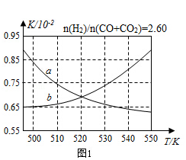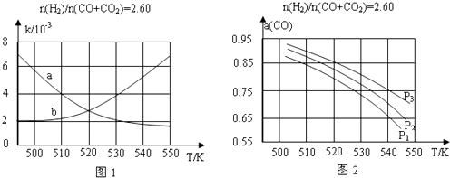
10．（15分）二氧化氯（ClO₂，黄绿色易溶于水的气体）是高效、低毒的消毒剂，回答下列问題：
（1 ）工业上可用KClO₃与Na₂SO₃在H₂SO₄存在下制得ClO₂，该反应氧化剂与还原剂物质的量之比为 ．
（2）实验室用NH₄Cl、盐酸、NaClO₂（亚氯酸钠）为原料，通过以下过程制备ClO₂：
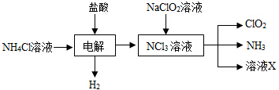
①电解时发生反应的化学方程式为 ．
②溶液X中大量存在的阴离子有 ．
③除去ClO₂中的NH₃可选用的试剂是 （填标号）a．水b．碱石灰c．浓硫酸d．饱和食盐水
（3）用如图装置可以测定混合气中ClO₂的含量：
Ⅰ．在锥形瓶中加入足量的碘化钾，用50mL水溶解后，再加入3mL稀硫酸：
Ⅱ．在玻璃液封装置中加入水．使液面没过玻璃液封管的管口；
Ⅲ．将一定量的混合气体通入锥形瓶中吸收；
Ⅳ．将玻璃液封装置中的水倒入锥形瓶中：
Ⅴ．用0.1000mol•L^{﹣1}硫代硫酸钠标准溶液滴定锥形瓶中的溶液（I₂+2S₂O₃^{2﹣}═2I﹣+S₄O₆^{2﹣}），指示剂显示终点时共用去20.00mL硫代硫酸钠溶液．在此过程中：
①锥形瓶内ClO₂与碘化钾反应的离子方程式为
②玻璃液封装置的作用是
③V中加入的指示剂通常为 ，滴定至终点的现象是
④测得混合气中ClO₂的质量为 g．
（4）用ClO₂处理过的饮用水会含有一定最的亚氯酸盐．若要除去超标的亚氯酸盐，下列物质最适宜的是 （填标号）a．明矾b．碘化钾c．盐酸d．硫酸亚铁．
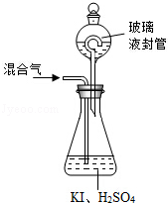

三、化学——选修2：化学与技术。（满分15分）
11．（15分）苯酚和丙酮都是重要的化工原料，工业上可用异丙苯氧化法生产苯酚和丙酮，其反应和工艺流程示意图如图：
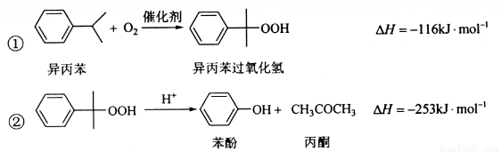
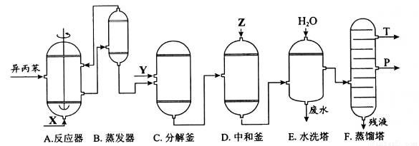
相关化合物的物理常数
物质 | 相对分子质量 | 密度（g/cm^{﹣3}） | 沸点/℃
异丙苯 | 120 | 0.8640 | 153
丙酮 | 58 | 0.7898 | 56.5
苯酚 | 94 | 1.0722 | 182
回答下列问题：
（1）在反应器A中通入的X是 。
（2）反应①和②分别在装置 和 中进行（填装置符号）。
（3）在分解釜C中加入的Y为少置浓硫酸，其作用是 ，优点是用量少，缺点是 。
（4）反应②为 （填“放热”或“吸热”）反应。反应温度控制在50﹣60℃，温度过高的安全隐患是 。
（5）中和釜D中加入的Z最适宜的是 （填编号。已知苯酚是一种弱酸）。
a．NaOHb．CaCO₃c．NaHCO₃d．CaO
（6）蒸馏塔F中的馏出物T和P分别为 和 ，判断的依据是 。
（7）用该方法合成苯酚和丙酮的优点是 。

四、化学-选修3：物质结构与性质。（满分15分）
12．（15分）A、B、C、D为原子序数依次增大的四种元素，A^{2﹣}和B⁺具有相同的电子构型；C、D为同周期元素，C核外电子总数是最外层电子数的3倍；D元素最外层有一个未成对电子．回答下列问题：
（1）四种元素中电负性最大的是 （填元素符号），其中C原子的核外电子排布式为 ．
（2）单质A有两种同素异形体，其中沸点高的是 （填分子式），原因是 ；A和B的氢化物所属的晶体类型分别为 和 ．
（3）C和D反应可生成组成比为1：3的化合物E，E的立体构型为 ，中心原子的杂化轨道类型为 ．
（4）化合物D₂A的立体构型为 ，中心原子的价层电子对数为 ，单质D与湿润的Na₂CO₃反应可制备D₂A，其化学方程式为 ．
（5）A和B能够形成化合物F，其晶胞结构如图所示，晶胞边长a=0.566nm，F的化学式为 ；晶胞中A原子的配位数为 ；列式计算晶体F的密度（g•cm^{﹣3} ） （保留小数点后两位数字）．
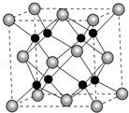

五、化学一选修5：有机化学基础（满分15分）
13．（15分）聚戊二酸丙二醇酯（PPG）是一种可降解的聚酯类高分子材料，在材枓的生物相容性方面有很好的应用前景． PPG的一种合成路线如下：
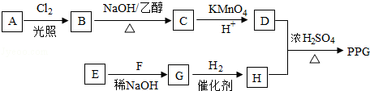
已知：
①烃A的相对分子质量为70，核磁共振氢谱显示只有一种化学环境的氢
②化合物B为单氯代烃：化合物C的分子式为C₅H₈
③E、F为相对分子质量差14的同系物，F是福尔马林的溶质
④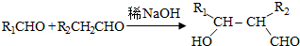
冋答下列问题：
（1）A的结构简式为 ．
（2）由B生成C的化学方程式为 ．
（3）由E和F生成G的反应类型为 ，G的化学名称为 ．
（4）①由D和H生成PPG的化学方程式为：
②若PPG平均相对分子质量为10000，则其平均聚合度约为 （填标号）．
a． 48b． 58c． 76 d．122
（5）D的同分异构体中能同时满足下列条件的共有 种（不含立体异构）：
①能与饱和NaHCO₃溶液反应产生气体②既能发生银镜反应，又能发生水解反应
其中核磁共振氢谱显示为3组峰，且峰面积比为6：1：1的是 （写结构简式）
D的所有同分异构体在下列一种表征仪器中显示的信号（或数据）完全相同，该仪器是 （填标号）．
a．质谱仪 b．红外光谱仪c．元素分析仪d．核磁共振仪．

